Resultado da Tomada de Preços
Nº20222704M027HEMU
"
O Instituto de Gestão e Humanização – IGH, entidade de direito privado e sem fins lucrativos,
classificado como Organização Social, vem tornar público o Resultado da Tomada de Preços, com
a finalidade de adquirir bens, insumos e serviços para o HEMU - Hospital Estadual da Mulher, com
endereço à Av. Perimetral, s/n, Qd. 37, Lt. 14, sala 01, Setor Coimbra, Goiânia/GO, CEP:
74.530-020.
Objeto: QUIMICOS
Bionexo do Brasil Ltda
Relatório emitido em 05/05/2022 17:37
Tipo de Compra: Cotação via Bionexo/ E-mail
Data da publicação: Goiânia, 12 de maio de 2022."
Comprador
IGH - Hospital Materno Infantil (11.858.570/0002-14)
AV. PERIMETRAL, ESQUINA C/ RUA R7, SN - SETOR COIMBRA - GOIÂNIA, GO CEP: 74.530-020
Relação de Itens (Confirmação)
Pedido de Cotação : 217130551
COTAÇÃO Nº 16802 - QUIMICOS - HEMU ABR/2022
Frete Próprio
Observações: *PAGAMENTO: Somente a prazo e por meio de depósito em conta PJ do fornecedor. *FRETE: Só serão aceitas propostas com frete
CIF e para entrega no endereço: RUA R7 C/ AV PERIMETRAL, SETOR COIMBRA, Goiânia/GO CEP: 74.530-020, dia e horário especificado.
*
CERTIDÕES: As Certidões Municipal, Estadual de Goiás, Federal, FGTS e Trabalhista devem estar regulares desde a data da emissão da proposta
até a data do pagamento. *REGULAMENTO: O processo de compras obedecerá ao Regulamento de Compras do IGH, prevalecendo este em relação
a estes termos em caso de divergência.
Tipo de Cotação: Cotação Normal
Fornecedor : Todos os Fornecedores
Data de Confirmação : Todas
Validade Condições
Faturamento Prazo de
Fornecedor
da
de
Frete
Observações
Mínimo
Entrega
Proposta Pagamento
Cientifica Médica Hospitalar
Ltda
GOIÂNIA - GO
2 dias após
confirmação
1
2
R$ 200,0000
07/05/2022
07/05/2022
30 ddl
28 ddl
CIF
null
Vanessa Nogueira - (62) 3088-9700
vendas3@cientificahospitalar.com.br
Mais informações
Comercial Cirurgica Rioclarense
Ltda- SP
JAGUARIÚNA - SP
1 dias após
confirmação
R$ 500,0000
CIF
null
Deyvison Santos - null
deyvison.santos@rioclarense.com.br
Mais informações
Ello Distribuicao Ltda - Epp
GOIÂNIA - GO
Webservice Ello Distribuição - (62)
SUJEITO A ANALISE DE CREDITO E VALIDAÇÃO
DE ESTOQUE CONTATO DO VENDEDOR:
(62)99499 1714
1 dias após
confirmação
3
4
R$ 300,0000
R$ 200,0000
11/05/2022
07/05/2022
30 ddl
30 ddl
CIF
CIF
4
009-2100
comercial@ellodistribuicao.com.br
TELEVENDAS3@ELLODISTRIBUICAO.COM.BR
Mais informações
H M Borges
GOIÂNIA - GO
Harley Borges - 62 3581-0361
vitalmedgo@gmail.com
Mais informações
2
dias após
null
confirmação
Hospfar Industria e Comercio
de Produtos Hospitalares SA
BRASÍLIA - DF
A HOSPFAR garante preço por 03 (três) dias
úteis após o fechamento da cotação.
Agradecemos a oportunidade de poder ofertar
nossos produtos e serviços. Nosso objetivo é
garantir qualidade e segurança em toda a nossa
cadeia de distribuição.
30 ddl -
Depósito
Bancário
1
dias após
5
Web Services Hospfar - (61) 3403- R$ 300,0000
10/05/2022
CIF
confirmação
3
500
televendas@hospfar.com.br
Mais informações
Indalabor - Indaiá Laboratório
Farmacêutico Ltda
DORES DO INDAIÁ - MG
Emerson Lauro Braga - (11)
12 dias
após
confirmação
6
7
R$ 1.500,0000
R$ 150,0000
07/05/2022
07/05/2022
30 ddl
30 ddl
CIF
CIF
null
null
5
6603520
comercial4@indalabor.com.br
Mais informações
RM Hospitalar Ltda
GOIÂNIA - GO
FÃ¡bio JÃºnior - (62) 4006-3998
suporte@rmhospitalar.com
Mais informações
1
dias após
confirmação
Programação de
Entrega
Preço
Unitário Fábrica
Preço
Valor
Total
Produto
Código
Fabricante
Embalagem Fornecedor
Comentário
Justificativa
Rent(%) Quantidade
Usuário
;
CONSIDERANDO
AS CONDIÇÕES
ESTABELECIDAS
NO
REGULAMENTO
DE COMPRAS DE
GOIÁS, O
FORNECEDOR
CBS NÃO
ATENDE AS
POLÍTICAS
Dionei
Cajueiro Da
Silva
CLOREXIDINA SOLUCAO
DEGERMANTE 4%
FRASCO 100ML -
FRASCO
Cientifica
Médica
Hospitalar
Ltda
RIOHEX CLOREX. 4% C/
TENSOATIVO. 100ML
RIOQUIMICA, RIOQUIMICA
Data
Qtde.
R$
R$
R$
984,0000
7
42378
UN
null
240 Frasco
09/05/2022 240
4,1000 0,0000
05/05/2022
08:25
FINANCEIRAS DA
INSTITUIÇÃO,
OU SEJA,
PAGAMENTO
ANTECIPADO.
;
EMPRESAS
Dionei
Cajueiro Da
Silva
TESTE AUTOCLAVE
C/INDIC.BIOL.3HS
INT.QUIM. - MARCA DE 38371
REFERENCIA 3M -
PACOTE
DIFARMIG E NL
COTARAM
MARCAS NÃO
COMPATIVEIS
COM A
Cientifica
Médica
Hospitalar
Ltda
PACOTE DESAFIO KPCD220/C
BT220 3H, TERRAGENE
R$
R$
R$
232,6500
12
-
UND
null
5 Pacote
46,5300 0,0000
05/05/2022
0
8:25
AUTOCLAVE.
Total
Parcial:
R$
2
45.0
1.216,6500
Total de Itens da Cotação: 12
Total de Itens Impressos: 2
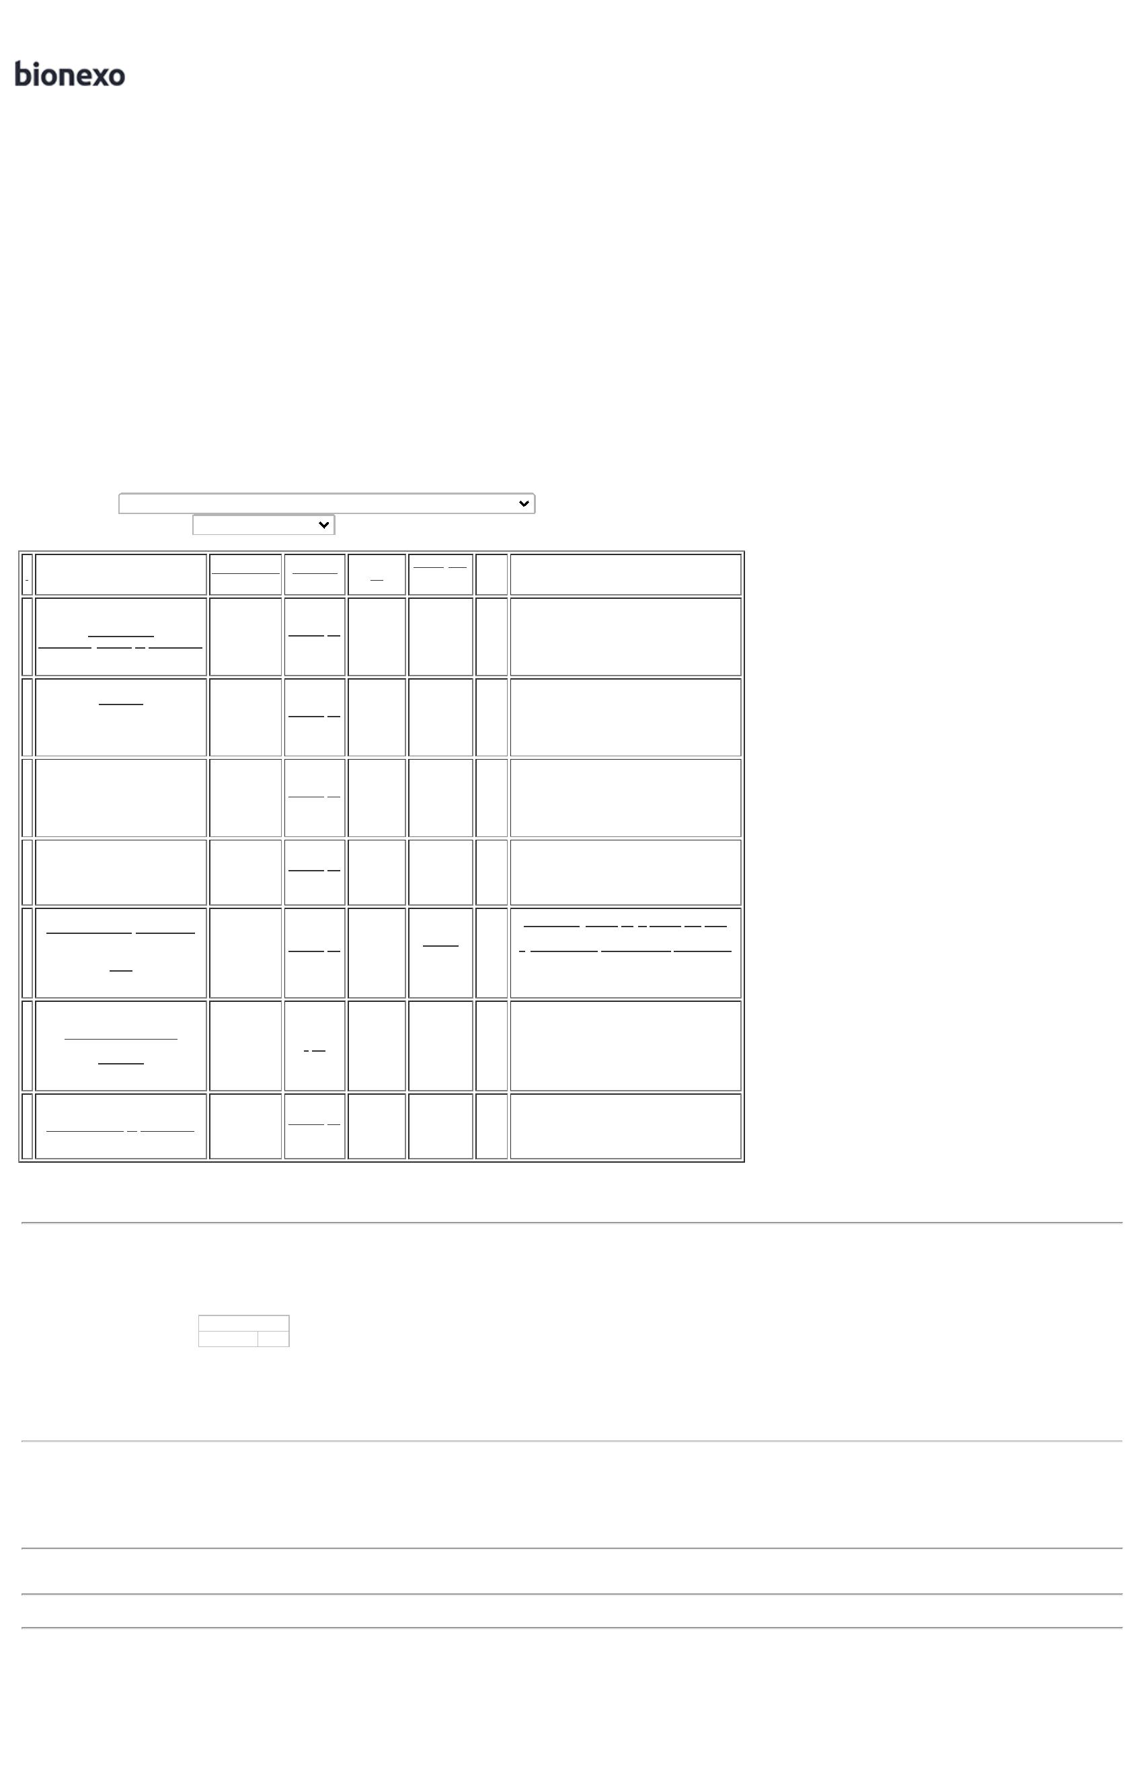

Programação de
Entrega
Preço
Unitário Fábrica
Preço
Valor
Total
Produto
Código
Fabricante
Embalagem Fornecedor
Comentário
Justificativa
Rent(%) Quantidade
Usuário
CLOREXIDINA SOLUCAO
ALCOOLICA A 0.5%
1
00ML -> CLOREXIDINA
SOLUCAO ALCOOLICA
0
.5% FRASCO 100ML -
FRASCO- ALMOTOLIA
PLASTICA
Dionei
Cajueiro Da
Silva
DESCARTAVEL
LACRADA, COM
Comercial
Cirurgica
Rioclarense
Ltda- SP
CLOREXIDINA 0,5% SOL
HIDROALCOOLICA CX C/24FR
X 100ML, VIC PHARMA
Data
Qtde.
R$
R$
R$
431,7600
5
32404
CAIXA
null
-
240 Frasco
SISTEMA DE ABERTURA
DE NAO NECESSITE DE
MATERIAL CORTANTE ,
COM TAMPA ADICIONAL
PARA ENCAIXE APOS
ABERTURA, AUSENCIA
DE CORANTES,
09/05/2022 240
1,7990 0,0000
05/05/2022
08:25
CONSERVANMTES E
ODORES.
;
CONSIDERANDO
AS CONDIÇÕES
ESTABELECIDAS
NO
REGULAMENTO
DE COMPRAS DE
GOIÁS, O
FORNECEDOR
CRISTALIA NÃO 1,9000 0,0000
ATENDE AS
ESCOVA P/
DEGERMACAO DAS
MAOS C/ CLOREXIDINA
> COM CERDAS
MACIAS. CABO
PLASTICO
DESCARTAVEL
EMBALAGEM
Dionei
Cajueiro Da
Silva
-
Comercial
Cirurgica
Rioclarense
Ltda- SP
ESCOVA DESC
C/CLOREXIDINA2% CX C/48UN
R$
R$
R$
456,0000
9
17655
-
CAIXA
null
240 Unidade
-
88197, VIC PHARMA
05/05/2022
08:25
POLÍTICAS
ALUMINIZADA/BLISTER.
REG MS - UNIDADE
FINANCEIRAS DA
INSTITUIÇÃO,
OU SEJA,
PAGAMENTO
ANTECIPADO.
Total
Parcial:
R$
887,7600
4
80.0
Total de Itens da Cotação: 12
Total de Itens Impressos: 2
Programação de
Entrega
Preço
Unitário Fábrica
Preço
Valor
Total
Produto
Código
Fabricante
Embalagem Fornecedor
Comentário
Justificativa
Rent(%) Quantidade
Usuário
Dionei
Cajueiro Da
Silva
ALCOOL ETILICO 70%
DESINFETANTE 1L -
LITRO
Ello
ALCOOL HOSP ETIL 70%
ALCOOL ETILICO 70% 1000ML
FRASCO, ITAJA
R$
R$
R$
70,2000
2
8
39459
-
-
-
-
Distribuicao 12X1 LT JALLES MACHADO
Ltda - Epp
-
12 Litro
-
5,8500 0,0000
S.A.
0
5/05/2022
08:25
Dionei
Cajueiro Da
Silva
DETERGENTE
MULTIENZIMAS (ACIMA
PODEROSO
Ello
Distribuicao
Ltda - Epp
PODEROSO MULTIENZIMATICO
5 ENZIMAS 5LT - KELLDRIN
MULTIENZIMATICO 5
ENZIMAS 5LT KELLDRIN
INDUSTRIAL LTDA
R$
R$
R$
434,0000
38316
-
7 Unidade
5
ENZIMAS) 5000ML -
UNIDADE
62,0000 0,0000
05/05/2022
0
8:25
Total
Parcial:
R$
504,2000
1
9.0
Total de Itens da Cotação: 12
Total de Itens Impressos: 2
Programação de
Entrega
Preço
Unitário Fábrica
Preço
Valor
Total
Produto
Código
Fabricante
Embalagem Fornecedor
Comentário
Justificativa
Rent(%) Quantidade
Usuário
Dionei
Cajueiro Da
Silva
CALDO BILE VERDE
BRILHANTE 2% 500GRS,
HIMEDIA
CALDO BILE VERDE
BRILANTE 2% LACTOSE
R$
R$
R$
645,0000
4
38197
-
UND
H M Borges
null
-
1 Frasco
645,0000 0,0000
0
5/05/2022
08:25
Total
Parcial:
R$
645,0000
1
.0
Total de Itens da Cotação: 12
Total de Itens Impressos: 1
Programação de
Entrega
Preço
Unitário Fábrica
Preço
Valor
Total
Produto
Código
Fabricante
Embalagem Fornecedor
Comentário
Justificativa
Rent(%) Quantidade
Usuário
ALCOOL ETILICO 70%
ANTISSEPTICO 100ML -
Hospfar
Industria e
Comercio de
Produtos
Hospitalares
SA
Dionei
Cajueiro Da
Silva
>
PARA PELE ->
FRASCO - SOLUÇÃO
ALCOOLICA 70 INPM,
ANTISEPTICA, PARA
USO TOPICO ADULTO E
PEDIATRICO;
SEPTPRO ALCOOL 70
ANTISSEPTICO 1FR/100ML
R$
R$
R$
1
39460
-
PROLINK
1FR/100ML
-
1000 Frasco
1,2200 0,0000
1.220,0000
05/05/2022
08:25
ALMOTOLIA 100 ML
Total
Parcial:
R$
1
000.0
1.220,0000
Total de Itens da Cotação: 12
Total de Itens Impressos: 1
Programação de
Entrega
Preço
Unitário Fábrica
Preço
Valor
Total
Produto
Código
Fabricante
Embalagem Fornecedor
Comentário
Justificativa
Rent(%) Quantidade
Usuário
3
ALCOOL GEL REFIL
COMPATIVEL C/
DISPENSADOR 800ML -
UNIDADE
42379
Data
Qtde. Indagel Refil 800ml- Alcool em
refil
Indalabor -
Indaiá
Laboratório
ALCOOL GEL REFIL 800ML
ANTISSEPTCO (VENDA
EXCLUSICA PARA
-
R$
R$
20 Unidade
R$
Dionei
gel antisseptico da pele
11,6500 0,0000
233,0000 Cajueiro Da
Silva
0
9/05/2022 20
800ml/680g prof, indalabor
Farmacêutico INSTITUICAO DE SAUDE)
Ltda
INDAGEL gel antisseptico da
pele (INDALABOR) - Alcool
Etilico 70% INPM e
05/05/2022
08:25
(glicerina). Gel antisseptico
indicado na friccao
antisseptica da pele, a base
de alcool etilico 70% (INPM)
e glicerina com acao

virucida, elimina 99,99% das
bacterias. Contem agentes
umectantes que evitam o
ressecamento da pele, efeito
nao pegajoso devido ao
melhor polimero usado na
formula. Validade 24 meses.
Registro ANVISA MS02
(cosmetico), em
conformidade com a RDC
4
2/2010. Caixa com 20
unidades. Gentileza atentar
para quantidade por caixa de
embarque, nao fracionamos
embalagens. (
INDAHEX 0,2 %
(INDALABOR) - Solucao
aquosa de Clorexidina a
0
,2%. Indicado na
higienizacao diaria da pele.
Previne odores
desagradaveis, alem de
proporcionar a pele uma
agradavel sensacao de
limpeza e frescor. Validade
Dionei
Cajueiro Da
Silva
Indalabor -
Indaiá
CLOREXIDINA SOLUCAO
AQUOSA 0,2% 100ML 34421
(NP)
Data
Qtde. CLOREXIDINA AQUOSA 0,2,
R$
R$
R$
491,5200
6
LITRO
Laboratório 24 meses. Registro ANVISA
Farmacêutico MS02 (cosmetico), de acordo
-
384 Unidade
0
9/05/2022 384
INDALABOR
1,2800 0,0000
0
5/05/2022
08:25
Ltda
com a Portaria n. 2.616, de
1
2 de maio de 1998 e RDC
n. 50, de 21 de fevereiro
002. Gentileza atentar para
quantidade por caixa de
2
embarque, nao fracionamos
embalagens. (31) 3377-8333
comercial4@indalabor.com.br
Emerson braga
SABONETE INFANTIL
INDABABY (INDALABOR) -
Almotolia 250 ml. Sabonete
Liquido infantil com glicerina
e PH neutro. Indicado para
limpeza e higiene do bebe da
Dionei
Cajueiro Da
Silva
Indalabor - cabeca aos pes, mantendo a
Indaiá pele do bebe protegida.
Laboratório Validade 24 meses. Registro
SABONETE LIQUIDO
NEUTRO INFANTIL SOL 38379
Indababy Sabonete Liquido
Infantil 250 ml, Indalabor
Almotolia
250 ml
R$
R$
R$
11
-
-
300 Unidade
1.241,9700
4,1399 0,0000
250ML (PH: 6,7 - 7,5)
Farmacêutico
Ltda
ANVISA MS.:
233870021.002-1. Nao
Fracionamos Embalagens.
Caixa com 60 unidades.
Incluso 5% de IPI na
cotacao. (31) 3377-8333
comercial4@indalabor.com.br
Emerson braga
0
5/05/2022
08:25
Total
Parcial:
R$
7
04.0
1.966,4900
Total de Itens da Cotação: 12
Total de Itens Impressos: 3
Programação de
Entrega
Preço
Unitário Fábrica
Preço
Valor
Total
Produto
Código
Fabricante
Embalagem Fornecedor
Comentário
Justificativa
Rent(%) Quantidade
Usuário
;
CONSIDERANDO
AS CONDIÇÕES
ESTABELECIDAS
NO
REGULAMENTO
DE COMPRAS DE
GOIÁS, O
FORNECEDORES
CBS E RMC NÃO 1,6800 0,0000
ATENDEM AS
Dionei
Cajueiro Da
Silva
GEL P/
RM
Hospitalar
Ltda
GEL PARA ECG FR 100
GRAMA - FRASCO
R$
R$
R$
10
38420
-
ELETROCARDIOGRAMA(ULTRA)
FRASCO
null
600 Frasco
1.008,0000
1
00G, ULTRA
05/05/2022
08:25
POLÍTICAS
FINANCEIRAS DA
INSTITUIÇÃO,
OU SEJA,
PAGAMENTO
ANTECIPADO.
Total
Parcial:
R$
6
00.0
1.008,0000
Total de Itens da Cotação: 12
Total de Itens Impressos: 1
Total
Geral:
R$
3
049.0
7.448,1000
Clique aqui para geração de relatório completo com quebra de página

